Тема урока: Электромагнитные колебания. Превращение энергии в колебательном контуре. Вынужденные электромагнитные колебания. Переменный ток.
Выполненную работу отправляйте на адрес электронной почты fedorova1975evgeniya@yandex.ru. В названии файла указывайте фамилию, номер группы и предмет.
Или приносите в колледж.
Задание: Прочитайте параграф 27.
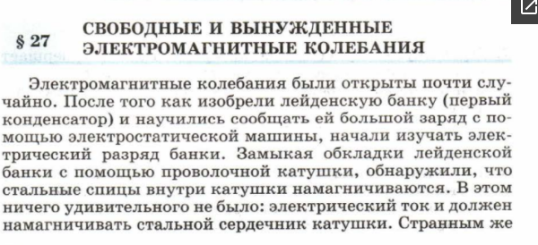
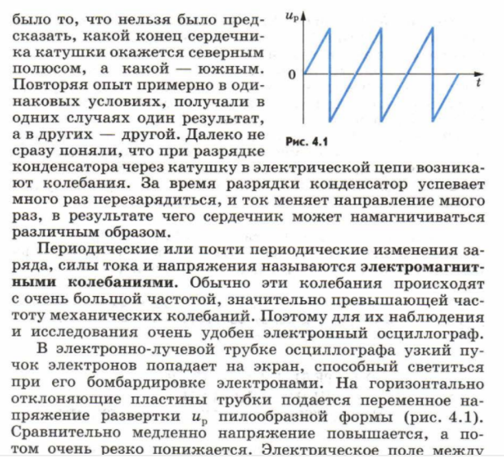
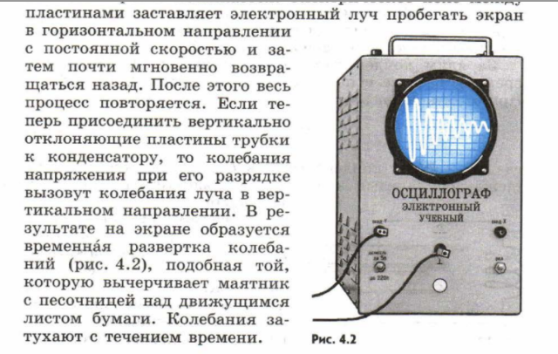
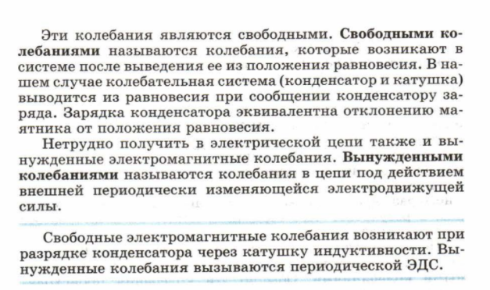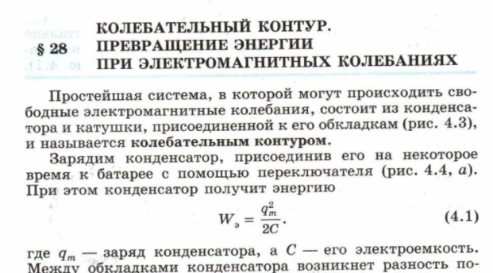
разность потенциалов U_{m}
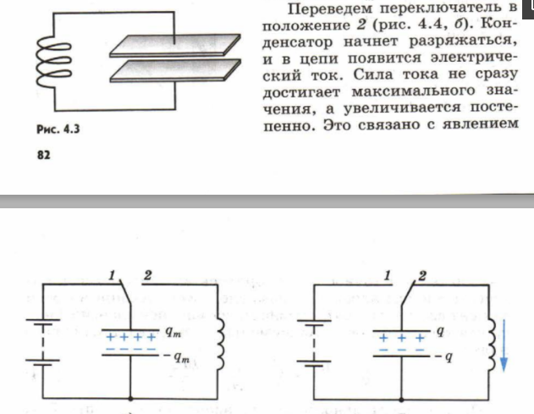

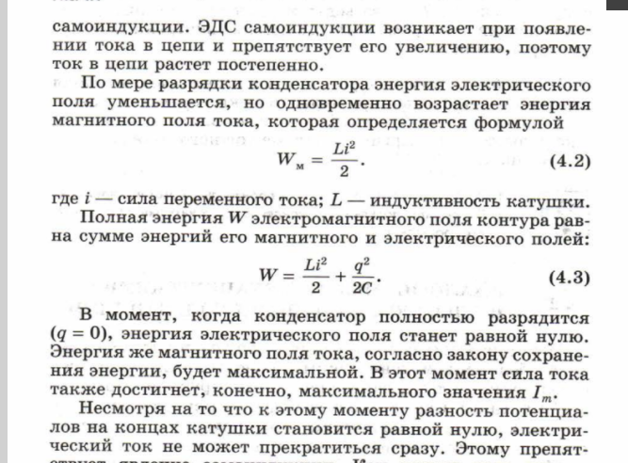
ствует явление самоиндукции. Как только сила тока и созданное им магнитное поле начнут уменьшаться, возникает ЭДС самоиндукции, стремящиеся поддержать ток.
В результате конденсатор будет перезаряжаться до тех
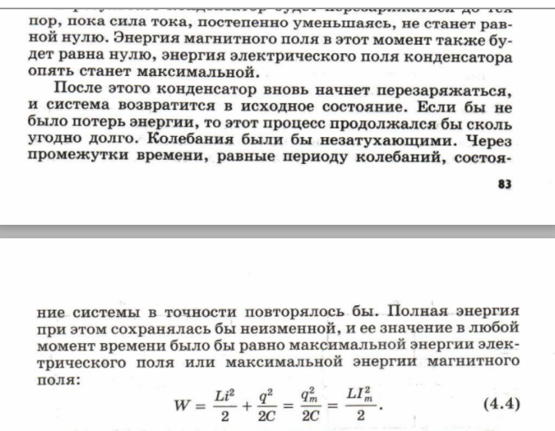
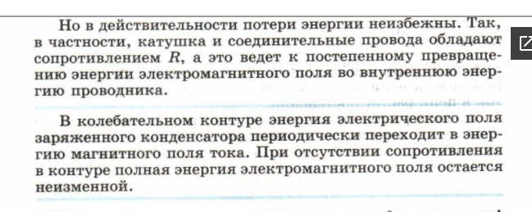
Задание: заполните пропуски (используйте материал параграфа 28).
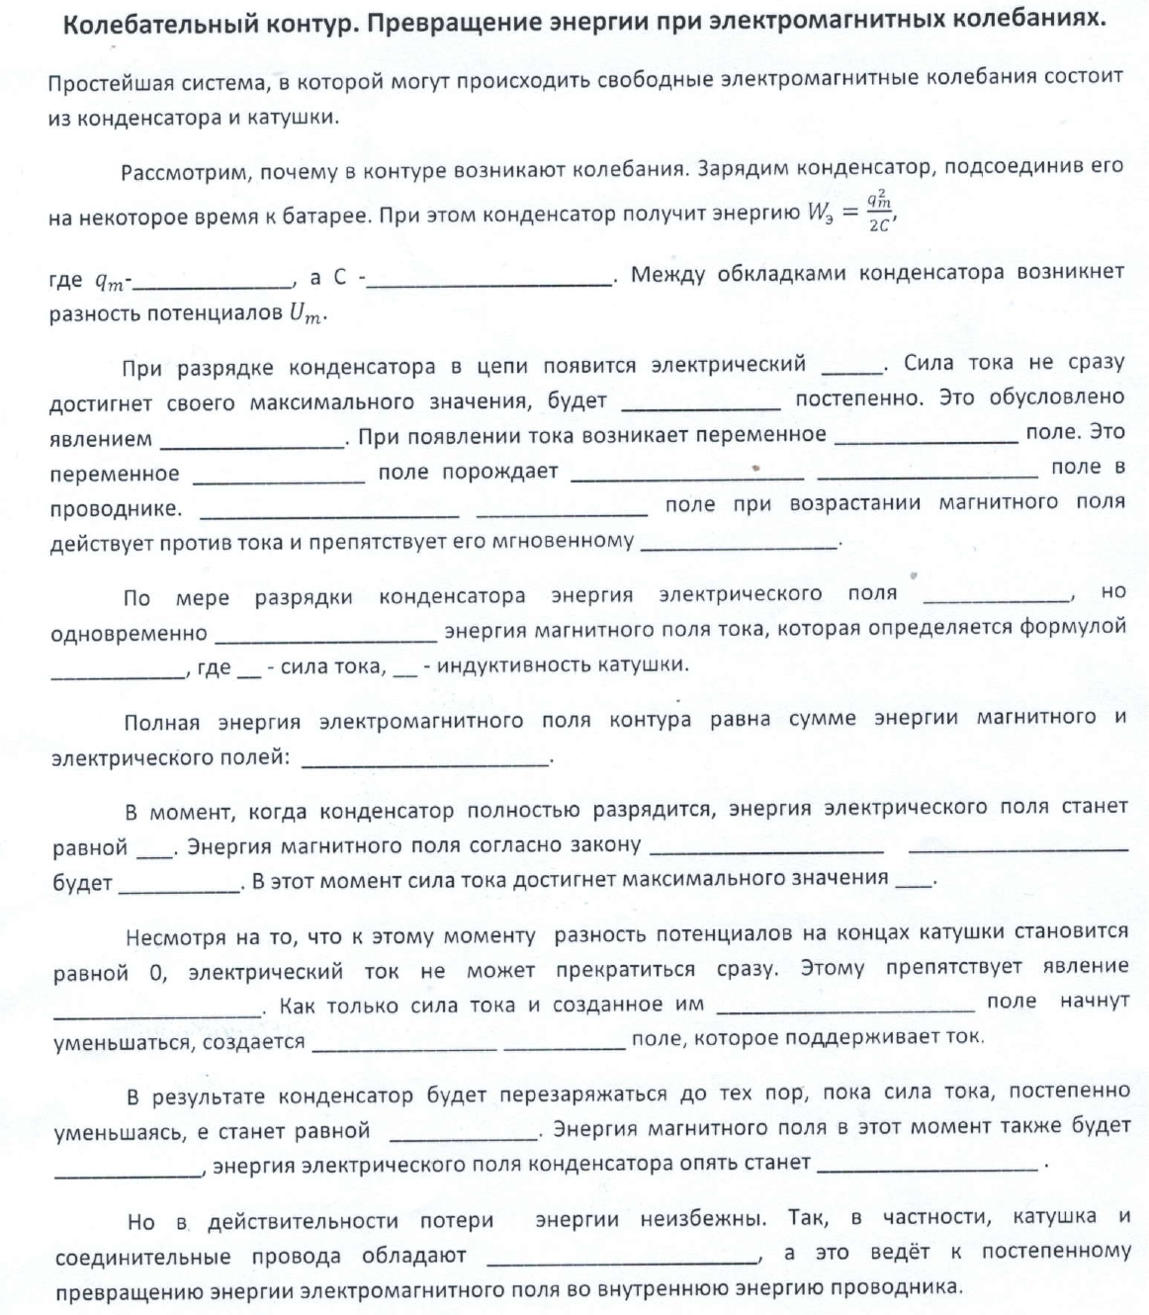
Задание: Прочитайте параграф. Ответьте на вопросы
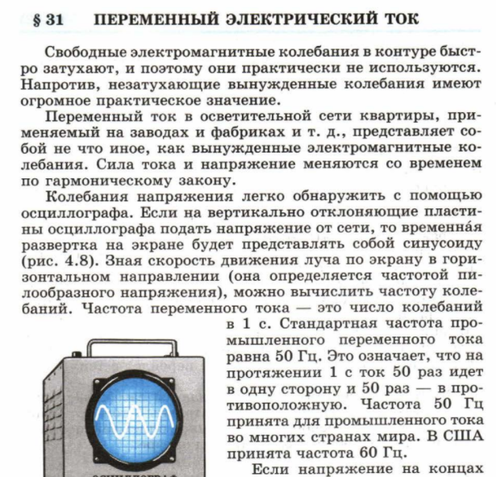
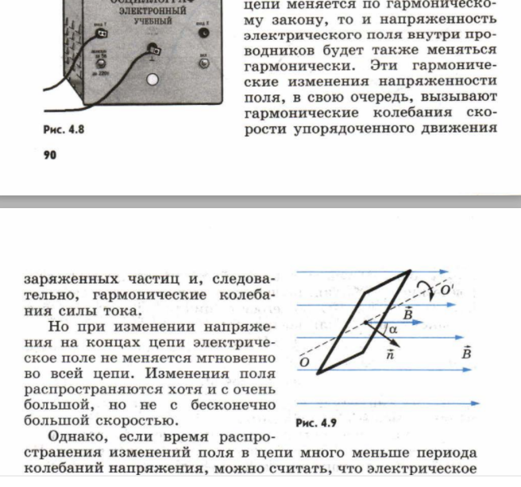
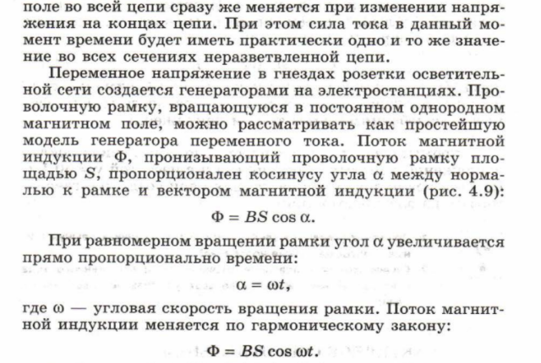
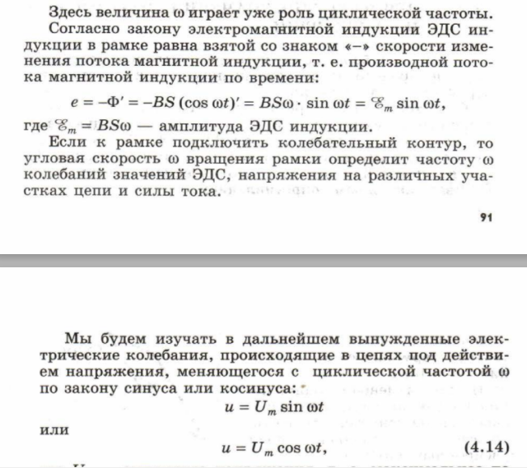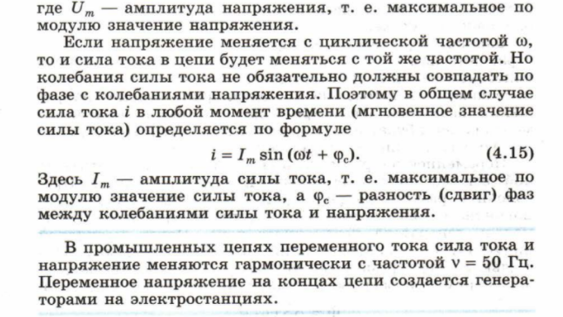
Вопросы
